Java 设计模式

作者 | 日期 | 版本 | 备注
姜鹏 | 2018.11 | V0.1 | 软件设计职责  创建型设计模式；其余将在下一期培训

说明：培训的工程源代码请上github获取
https://github.com/alanjiang/java-design/tree/master/java-design

目录
1软件设计职责 2
1.1单一职责 2
1.2 LSP 里氏替换原则(Liskov Substitution Principle) 3
1.3 依赖倒置原则 5
1.4 接口隔离原则 (Interface SegragationPriciple) ISP 8
1.5 LKP(Least Knowledge Principle) 最少知识原则(迪米特法则) 13
1.6 开闭原则 (Open-Closed Principle) OCP 15
2 常见设计模式 19
2.1 创建型模式 19
2.1.1单例模式 19
2.1.2 工厂方法模式 20
2.1.3 原型模式 22
2.2 结构模式 24
2.2.1 代理模式 24
2.2.2 装饰模式 29
2.2.3 适配器模式 31
2.2.4 组合模式 35
2.2.5 桥梁模式 35
2.2.6 外观模式 35
2.2.7 享元模式 35
2.3 行为模式 35
2.3.1 模板方法模式 35
2.3.2 命令模式 35
2.3.3 策略模式 35
2.3.4 迭代器模式 35
2.3.5 中介者模式 35
2.3.6 备忘录模式 35
2.3.7 状态模式 35
2.4 混合设计模式 36
命令链模式 36
工厂策略模式 36
观察中介者模式 36

1软件设计职责

1.1单一职责
一个类应该专注于做一件事和仅有一个引起变化的原因。
优点：
- 有利于对象的稳定；职责越少、耦合度越弱、可扩展性越强。
- 提高可读性
- 提高代码可维护复用性；
- 降低因变更引起的风险

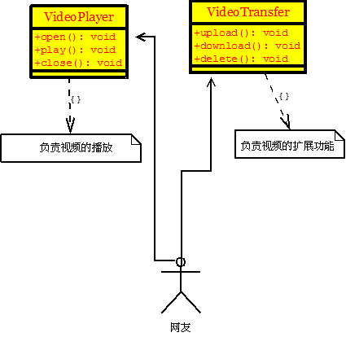

1.2 LSP 里氏替换原则(Liskov Substitution Principle)
其核心是子类继承父类。通用的行为特征高度抽象出来。
LSP 规范：
子类必须完全实现父类的方法；
子类可以有自己的个性；
覆盖实现父类方法时输入参数可以放大、缩小。
- 优点：
代码共享；
提高可重用性；
可扩展；

- 缺点：
继承是代码入侵式的；
子类受到父类的制约；
耦合性增强了。

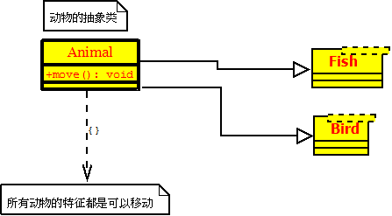

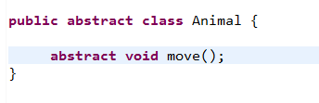
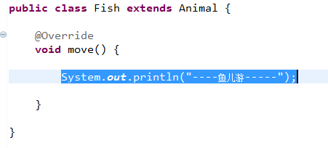

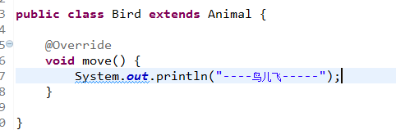

实例化鱼儿、鸟儿实例并调用move()方法：
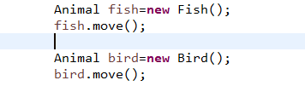
打印结果：
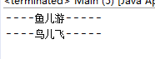

里氏替换原则应用典范：

- 策略模式
- 组合模式
- 代理模式

1.3 依赖倒置原则
提倡OOD(Object-Oriented Design)面向接口编程。实现类之间不发生直接的依赖关系，其依赖关系通过接口或者抽象类产生。

- 优点：

减少类间的耦合；
提高系统的稳定性；
降低并行开发引起的风险；
提高代码可读和维护性。

司机和车的关系，司机只要会开车，就会开各种类型的车。司机不依赖于车的类型，司机和车的关系通过接口来实现依赖。

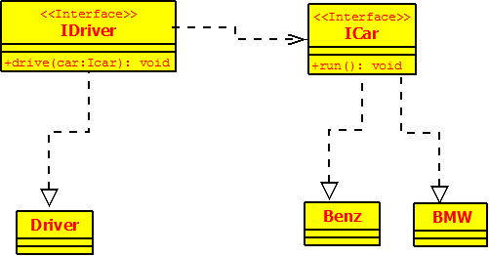
汽车和司机接口：
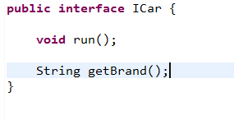
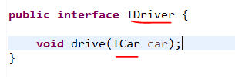

汽车接口实现类，加一个车品牌以示不同的车。
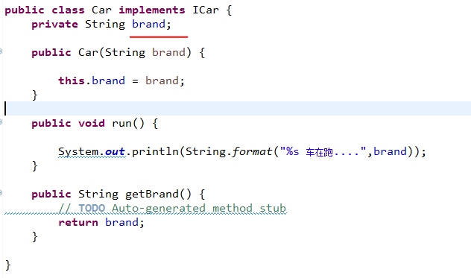

司机接口实现类新增一个姓名以区分不同司机。

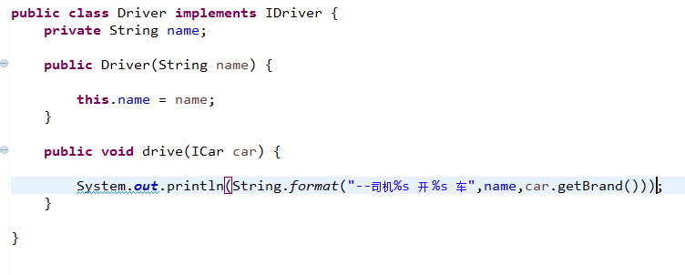
现在让司机老王开奔驰车、老李来开宝马。
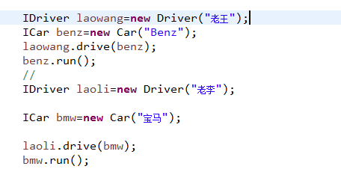
打印输出：
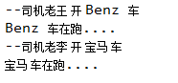

1.4 接口隔离原则 (Interface SegragationPriciple) ISP
客户端不应该依赖它不需要的接口；
类的依赖应该建立在最小的接口上。
尽量使用原子接口、原子类。

实例1：
实体：老虎、人、鸟、中国人、英国人、百灵鸟
行为：吃、行走、喝水、飞翔、写字
请设计接口。

不合理的设计，见图 1.4.1。鸟、人、老虎类全部实现了IAnimal 接口。鸟、人、老虎都依赖IAnimal 接口，类的依赖不是建立在最小的接口上。
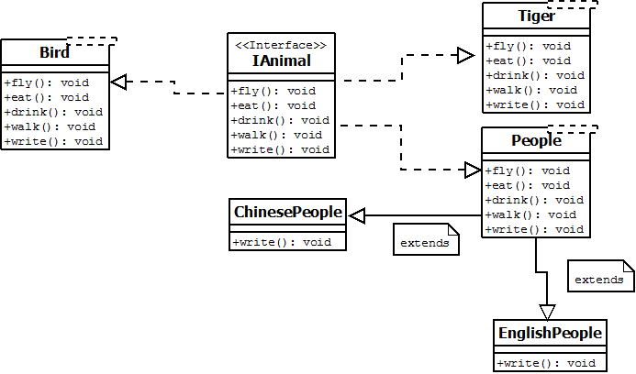

图 1.4.1 不满足接口隔离原则的设计

合理的设计见图 1.4.2。

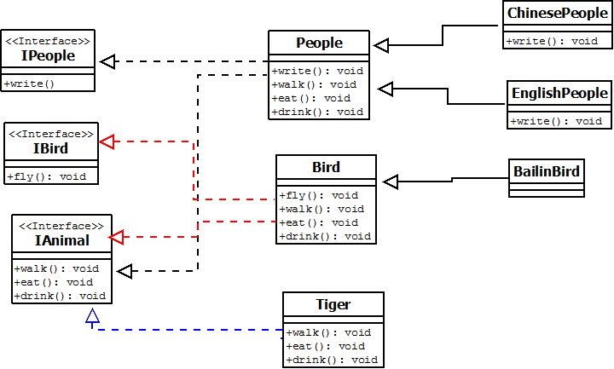

图 1.4.2 典型的接口隔离原则的设计

代码如下：

粒度最小的接口如下：

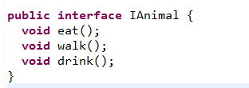

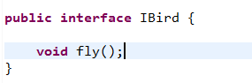

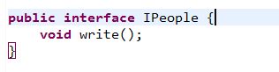

人类的实现类：
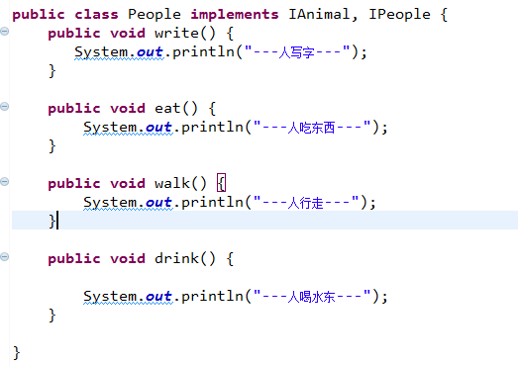

百灵鸟的实现类：

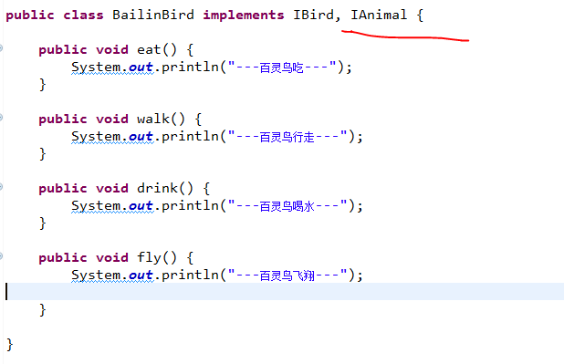
老虎实现类：

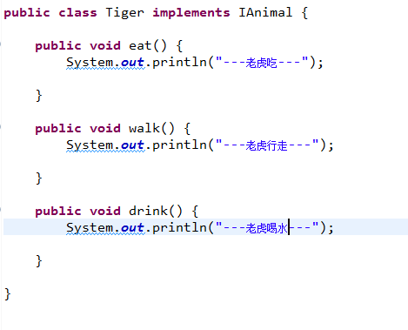

中国人和英国人写字有所不同：

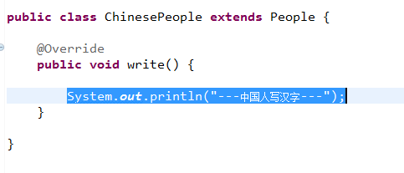

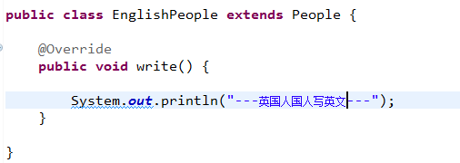

调用：

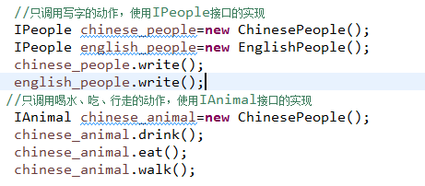

结果：

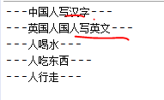

1.5 LKP(Least Knowledge Principle) 最少知识原则(迪米特法则)
著名的火星登陆软件的指导设计原则。

原则：

- Only Talk to your immediate friends
- Don’t talk to strangers
一个类对自己需要耦合或者调用的类应该知道的最少。
核心思想：类之间的解耦、弱耦合。
该原则希望我们在设计中，不要让太多的类耦合在一起，免得修改系统中的一部分，会影响到其他部分。如果许多类之间相互依赖，那么这个系统就会变成一个易碎的系统，维护的成本也随之变得不可估量。

如：发动或停止“汽车”，“汽车”不直接与“发动机”发生相互作用，可以通过“车钥匙”间接与“发动机”发生作用。

见图：

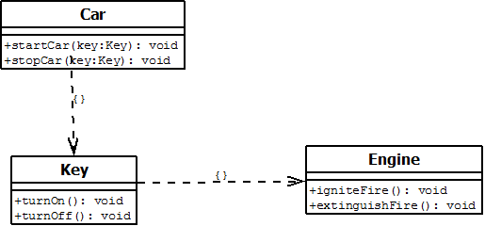

图 1.5.1 符合迪米特法则（LKP）的设计类图

代码如下：

汽车的启动和停止间接通过车钥匙的打开和关闭实现。

汽车对发动机工作细节一无所知。发动机类的变化不影响汽车类。

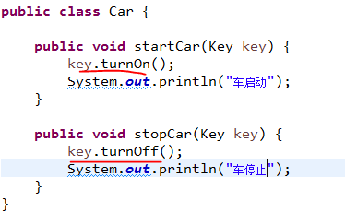

车钥匙打开，发动机点火；车钥匙关闭，发动机熄火。

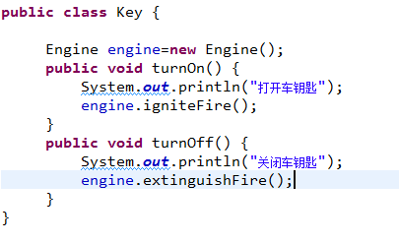
发动机点火、熄火细节。
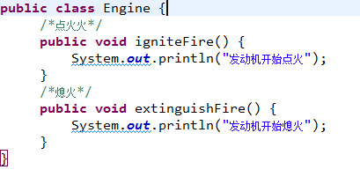

想在发动汽车、停止汽车。

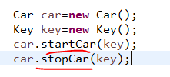
输出结果：
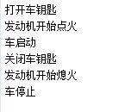

依据迪米特法则|LKP 应用典范

- 外观模式
- 中介者模式

1.6 开闭原则 (Open-Closed Principle) OCP

软件实体对扩展开放，对修改关闭。

开闭原则对于已有的软件模块，特别是最重要的抽象层模块要求不能再修改，使得变化中的软件体统有一定的稳定性和延续性，便于维护；
软件系统面临新的需求时，系统的设计必须是稳定的，开闭原则可以通过扩展来提供新的行为、快速应对变化。
- 实例：
网上商城中商品光碟有按打折、原价销售、单价150以上减5元每件销售。请合理设计光碟实体类。

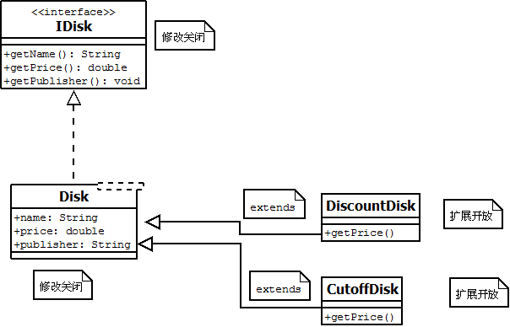

图 1.6.1 符合开闭原则的设计类图

首先定义光盘接口，确定光盘有名称、单价、出版商属性。
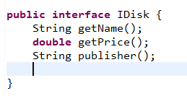

光盘实体实现光盘接口。

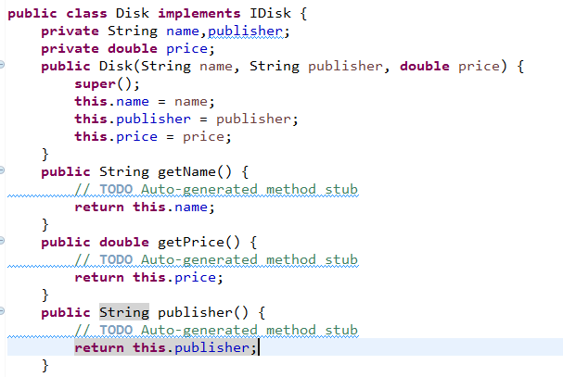

现在，光碟除部分按原价销售外、还有部分有按打折8折的和光碟单价150以上减5元的三大种类。

按照“开闭原则”中对修改关闭的原则，不可直接修改IVideo接口和Video类，依据“对扩展开放“原则， 可以增加Video类的子类DiscountDisk和CutoffDisk来完成。见图：1.6.1。
打折光盘类DiscountDisk，覆写父类getPrice() 在单价的基础上乘以0.8 实现打八折。
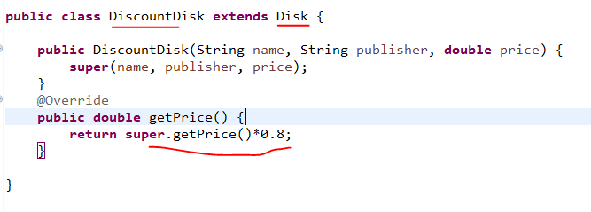
同理， 减价光盘类CutoffDisk覆写父类getPrice() 对单价大于150元的减去5元。

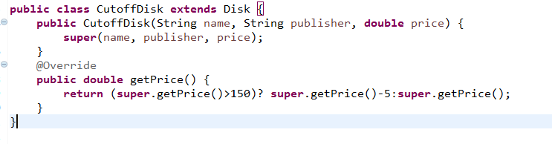

计算一下老刘买了4件光盘，总共节花了多少钱。

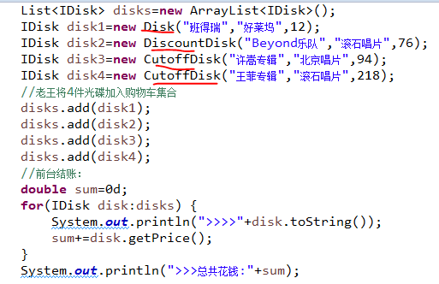

输出：

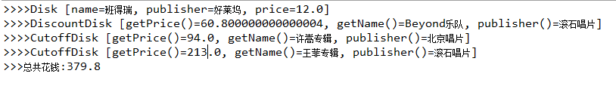

以上实例，在不修改接口和基类的情况下，经过灵活的扩展，轻松解决了各种打折、减价光碟的销售情况。值得读者细细品味。

2 常见设计模式

2.1 创建型模式
创建型模式共有5种：

- 单例模式
- 工厂方法
- 抽象工厂模式
- 建造者模式
- 原型模式

2.1.1单例模式
使用场合：一个类只有一个实例存在，减少系统创建实例的开销，单线程操作的场合。单例不需要实现Serializable, Cloneable 接口。反系列化和克隆均可实例化一个新的对象。

分为饿汉式单例和懒汉式单例。

- 饿汉式单例：类加载时进行对象实例化。
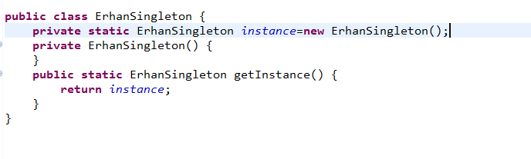

- 懒汉式单例：第一次引用类时才进行对象实例化。

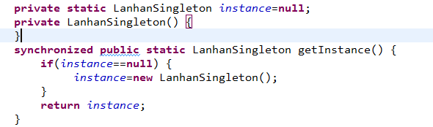

两种单例共同点：

私有构造函数，防止外部实例化对象。

2.1.2 工厂方法模式
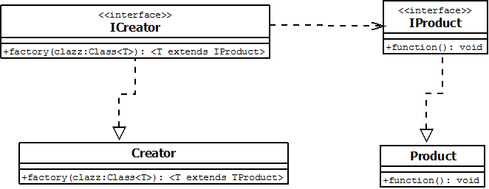
图 2.1.2.1 工厂方法模式设计类图

工厂方法模式中四个角色：

抽象工厂角色：创建对象的工厂类必须实现这个角色。
具体工厂角色：工厂方法创建抽象产品。
抽象产品角色：定义产品的功能。
具体产品：实现抽象工厂声明的接口，被创建的具体实例。

定义产品抽象接口：
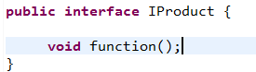

具体产品的实现：
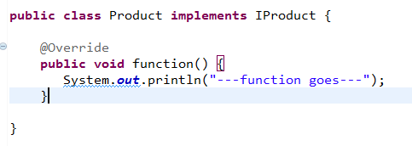

定义抽象工厂：

抽象工厂工厂方法一般使用泛型，方便创建不同的具体产品。
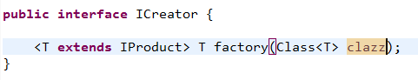
定义具体工厂，实现工厂方法：

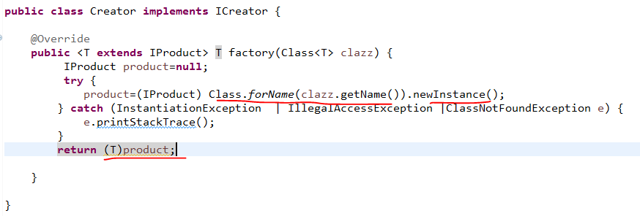

注意上面的根据class名称实例化对象的用法。
Class.forName(clazz.getName()).newInstance();

下面使用抽象工厂方法创建实例：

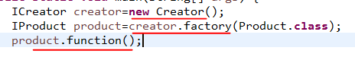

运行结果：
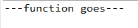

当需要实例化多个具体产品时，抽象工厂非常创建实例非常灵活。

2.1.3 原型模式

原型设计模式设计三个角色：

客户角色： 负责创建对象。
抽象原型角色：JAVA 接口或者抽象类。
具体原型角色：被复制的对象，必须实现抽象原型接口。

优点：
内存二进制流的复制，比直接创建对象性能好。特别适合循环体内产生大量对象。

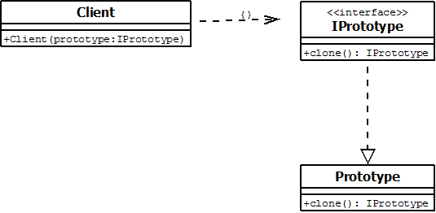
图 2.1.3.1原型设计模式设计类图

应用实例： 发送50000条促销短信。

代码演示：

短信实体实现Cloneable 接口：调用父类的clone() 方法。如下：

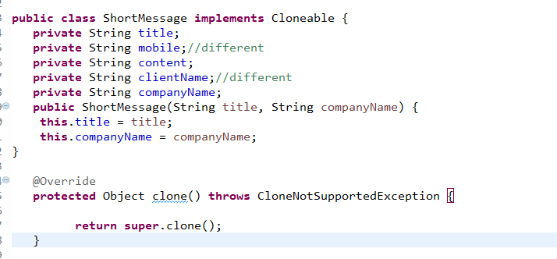

下面模仿发给50000个顾客发促销短信。

由于 短信的标题和公司名称都是固定的。可以构造一个，其他的手机号、内容不同而已。
下面比较了在循环体内克隆和不克隆的方式创建对象性能的差异。克隆整个过程4423毫秒、不可隆耗时5539毫秒。

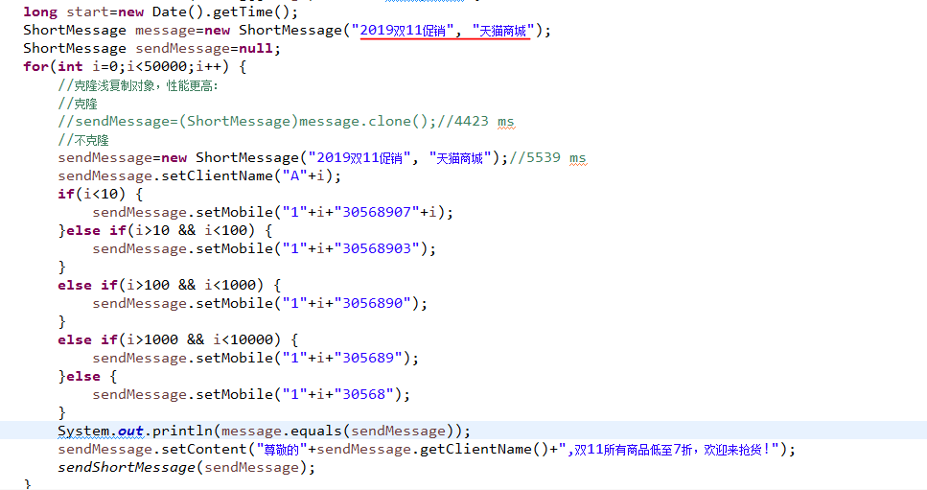

深克隆和浅克隆：

实例代码见：

com.java.lessongs.design.prototype.deepclone
com.java.lessongs.design.prototype.hollowclone

2.2 结构模式

2.2.1 代理模式

代理模式提供3个角色：

抽象角色：真实角色和代理角色的共同接口。
代理角色：委托类、代理类。真实角色处理完毕前后，做一些预处理或善后处理。
真实角色：业务逻辑的具体执行者。

代理客户端和真实客户端均实现了代理接口。下图是代理模式的原理类图。
在代理角色中，一般会构造注入或者依赖注入真实角色。代理角色实现接口方法时，会调用真实角色的接口方法，并且在调用真实角色的接口方法前后调用自身的方法。

如：Spring AOP 采用了代理模式。

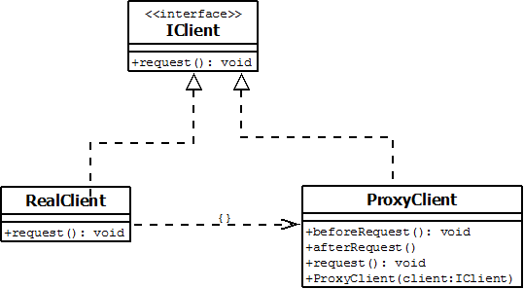

2.2.1.1 代理模式设计类图

代码演示：

抽象角色接口：
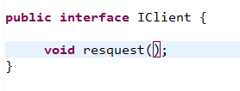
真实角色：
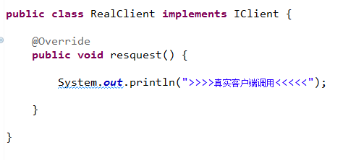
代理角色：通常代理角色中引用真实角色。本实例采用构造注入的方式。
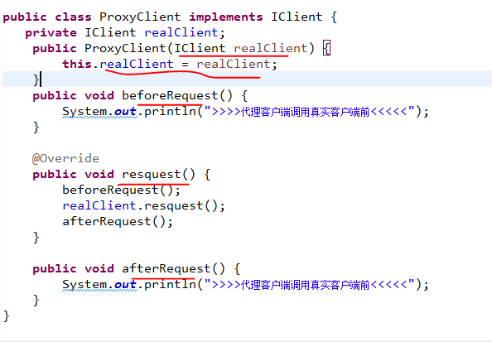

调用：

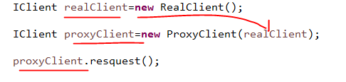

输出结果：

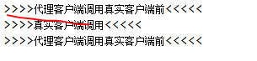

扩展实例1：JDK 动态代理(com.java.lessons.design.jdkproxy)

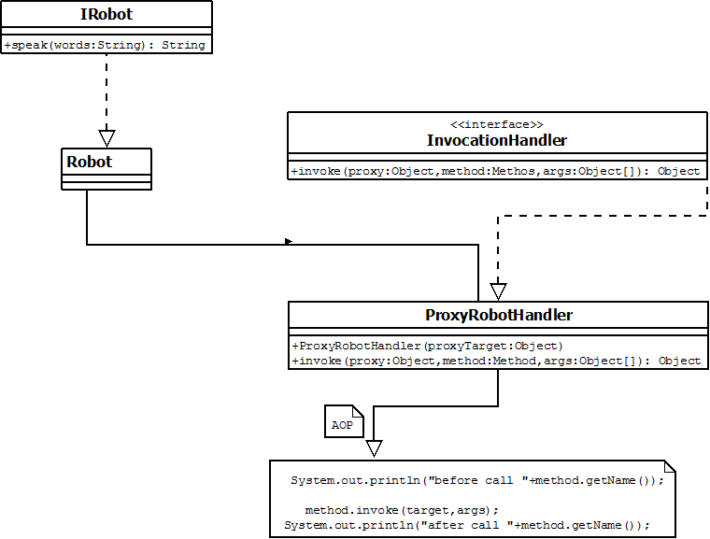

本实例中，机器人Robot 说话的动作前后做一个横切面拦截。

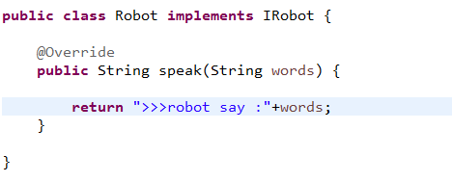
但我们不现入侵speak的业务逻辑，满足修改关闭。怎样实现？

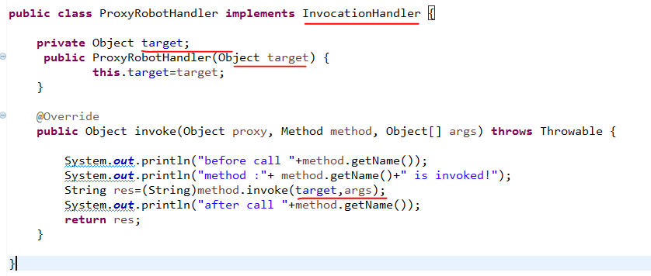

ProxyRobotHandler 实现JDK 的动态代理接口java.lang.reflect.InvocationHandler，

通过反向映射method.invoke(target, args) 调用了代理对象机器人的speak(args) 方法， 在speak(args) 方法前后可以增加一些切面行为。本实例打印了before call speak, after call speak 信息。

JDK 的动态代理调用层：

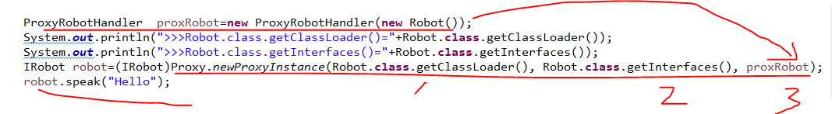
通过Proxy 类new 一个代理的对象。

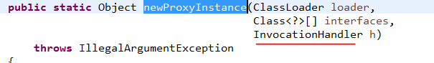

使用代理模式的优势：

- 中介隔离作用：

一个客户类不想或者不能直接引用一个委托对象，而代理类对象可以在客户类和委托对象之间起到中介的作用，其特征是代理类和委托类实现相同的接口。

- 增加功能的同时遵循开闭原则：

代理类除了是客户类和委托类的中介之外，我们还可以通过给代理类增加额外的功能来扩展委托类的功能，这样做我们只需要修改代理类而不需要再修改委托类，符合代码设计的开闭原则。代理类主要负责为委托类预处理消息、过滤消息、把消息转发给委托类，以及事后对返回结果的处理等。
例如我们想给项目加入缓存、日志这些功能，我们就可以使用代理类来完成，而没必要修改已经封装好的委托类。

2.2.2 装饰模式

装饰模式有以下几个角色：

抽象构件：规范要装饰的对象接口。ICar
具体构件：要装饰的对象接口的实现。需要装饰的原始类。LandroverCar
装饰角色：抽象类，实现抽象构件的接口,持有抽象接口对象的引用。CarDecorator
具体装饰角色：负责对构件对象进行装饰； ConcreteCarDecorator

优点：

- 装饰是集成的一个替代方案。不管装饰多少层，返回的始终是抽象构件接口类。
- 动态扩展实现类的功能。

缺点：
多层装饰比较复杂。

下面对路虎车进行装饰，默认路虎车是黑色的，现对齐重新喷漆并完成组装。

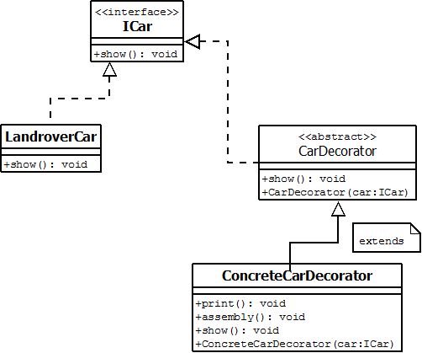

调用演示：

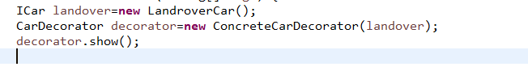

DataInput, InputStream 类使用了部分这种设计模式：

看下面的类图：

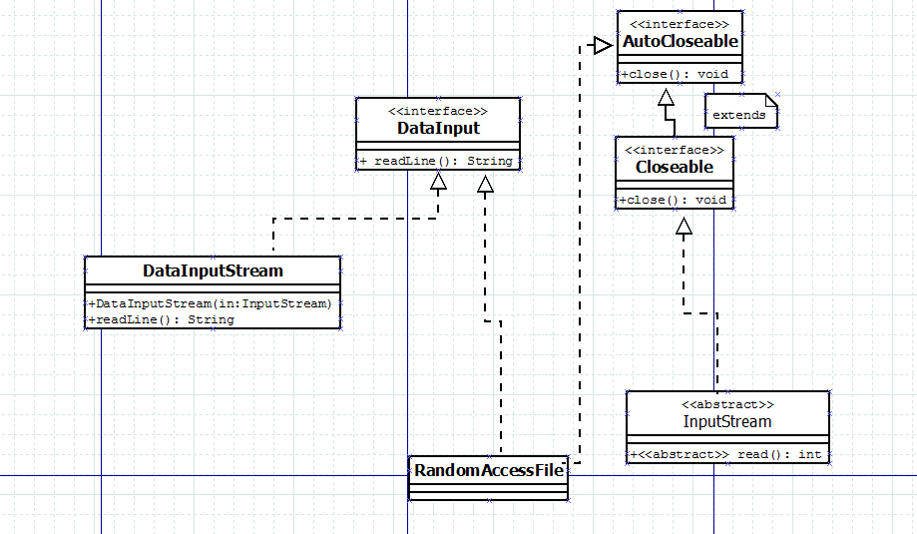

调用演示：

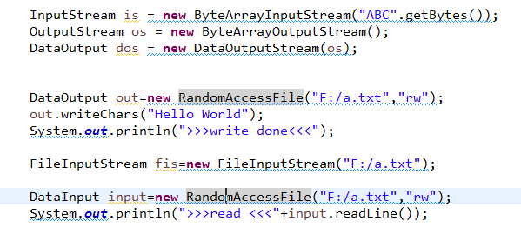

2.2.3 适配器模式

应用场景：

适配器模式，使两个原本没有关联的类结合一起使用。
平时我们会经常碰到这样的情况，有了两个现成的类，它们之间没有什么联系，但是我们现在既想用其中一个类的方法，同时也想用另外一个类的方法。

如果修改它们各自的接口，违反了开闭原则。

下面，以JavaSwing 为例：

启动一个JFrame 窗口， 可以监控窗口的尺寸和关闭情况。

WindowStateListener：只可监控窗口的尺寸情况，如：最小化，最大化；

WindowListener: 可监控窗口的打开、关闭。无法监控窗口的尺寸。

现在，我们通过适配器 WindowAdapter 抽象类来同时实现监控窗口的尺寸和关闭。

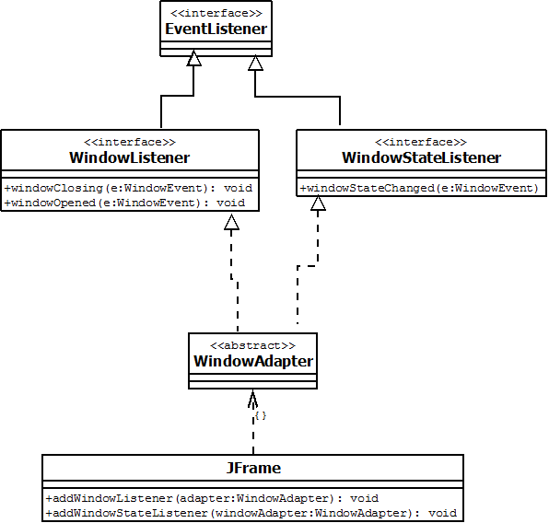

见源码：com.java.lessons.design.adaptor
实例两个适配器：实现监控窗口的尺寸和关闭。

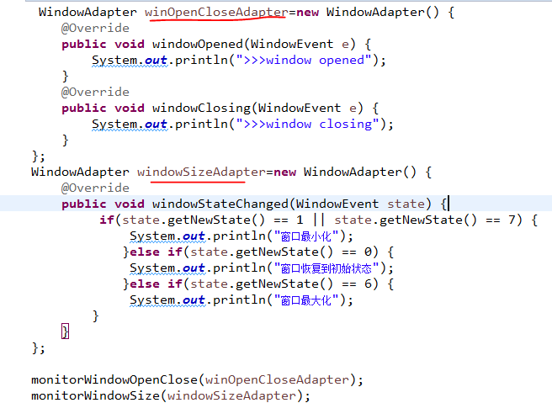

JFrame 加入窗口事件。

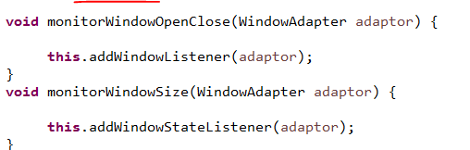

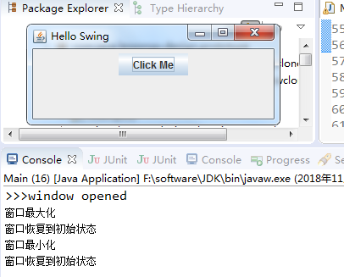

关闭窗口：

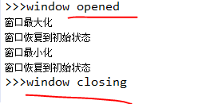

2.2.4 组合模式

2.2.5 桥梁模式

2.2.6 外观模式

2.2.7 享元模式

2.3 行为模式

2.3.1 模板方法模式

2.3.2 命令模式

2.3.3 策略模式

2.3.4 迭代器模式

2.3.5 中介者模式

2.3.6 备忘录模式

2.3.7 状态模式

2.4 混合设计模式

命令链模式

工厂策略模式

观察中介者模式

